BỘ GIÁO DỤC VÀ ĐÀO TẠO

**ĐẠI HỌC CẦN THƠ**

**TRƯỜNG CÔNG NGHỆ THÔNG TIN VÀ TRUYỀN THÔNG**

------🙚🙘🕮🙚🙘------

BÁO CÁO HỌC PHẦN PHÁT TRIỂN ỨNG DỤNG WEB

Đề tài

**WEBSITE QUẢN LÝ MƯỢN SÁCH**

**Người hướng dẫn**

Ths.GVC Nguyễn Minh Trung

**Sinh viên thực hiện**

Nguyễn Tấn Phước

**MSSV**: B2014601

**Khóa** 46

**Cần thơ, tháng 4 năm 2024**

# LỜI CẢM ƠN

Để hoàn thành báo cáo phát triển ứng dụng web, đầu tiên cho em gửi một lời cảm ơn chân thành đến tất cả giảng viên Trường Công Nghệ Thông Tin và Truyền Thông đã tận tình giảng dạy, chỉ bảo em có kiến thức cơ bản, những kỹ năng lập trình vững chắc. Để hôm nay em có thể hoàn thành báo cáo này.

Đặc biệc, xin gửi đến thầy Ths.GVC Nguyễn Minh Trung một lời cảm ơn sâu sắc vì đã hỗ trợ tận tình giúp đở em trong quá trình làm đề tài. Những lời gớp ý cũng như nhắc nhở đã giúp em có thêm nhiều ý tưởng cũng nhưng đều chỉnh những sai sót của mình.

Một lần nữa, em xin cảm ơn thầy, cô, bạn bè, … đã tạn tình động viên, giúp đỡ cho em những gớp ý hữu ích trong quá trình học tập và thực hiện đề tài.

Dù em đã hoàn thành xong bào báo cáo nhưng sẽ khó tránh khỏi sai sót. Mong thầy có thể thông cảm và cho em những gớp ý chân thành.

Em xin chân thành cảm ơn.

Cần Thơ, ngày 23 tháng 04 năm 2024

Sinh viên thực hiện

**Nguyễn Tấn Phước**

**Mục Lục**

LỜI CẢM ƠN 2

CHƯƠNG 1: PHẦN GIỚI THIỆU 10

1. ĐẶT VẤN ĐỀ: 10

2. MỤC TIÊU ĐỀ TÀI 10

3. ĐỐI TƯỢNG NGHIÊN CỨU 10

4. PHƯƠNG PHÁP NGHIÊN CỨU 10

5. CÁC CHỨC NĂNG CHÍNH 11

CHƯƠNG 2: ĐẶT TẢ YÊU CẦU 12

1. MÔ TẢ BÀI TOÁN 12

2. YÊU CẦU BÀI TOÁN 12

3. NGÔN NGỮ LẬP TRÌNH VÀ CÔNG CỤ LIÊN QUAN 13

3.1 VUE.JS 13

3.2 NODE.JS 14

3.3 Visual Studio Code 15

3.4. EXPRESS.JS 16

3.5. MONGODB 17

3.6 BOOTSTRAP 4 18

CHƯƠNG 3: CÁC SƠ ĐỒ CỦA WEBSITE 19

I. PHÂN TÍCH VÀ THIẾT KẾ 19

1.1 Sơ đồ usecase tổng quát 19

1.2 Sơ đồ usecase đọc giả chưa có tài khoản 20

1.3 Sơ đồ usecase đọc giả có tài khoản 21

1.4 Sơ đồ usecase nhân viên 22

2. Thiết kế cơ sở dữ liệu 23

2.1 Mô hình cơ sở dữ liệu CDM 23

2.1.1 Mô hình CDM 23

2.1.2 Mô tả các lớp 23

2.1.3 Mô tả lớp NhaXuatBan 24

2.1.4 Mô tả lớp Sach 24

2.1.5 Mô tả lớp DocGia 25

2.1.6 Mô tả lớp NhanVien 25

2.1.7 Mô tả lớp TheoDoiMuonSach 26

2.1.7 Mô tả lớp ChiTietSachMuon 26

2.2 Thiết kế cơ sở dữ liệu 26

2.2.1 Collection DocGia 26

2.2.2 Collection NhanVien 27

2.2.3 Collection NhaXuatBan 27

2.2.4 Collection Sach 27

CHƯƠNG 4. KIỂM THỬ VÀ ĐÁNH GIÁ 28

I. Giao diện cho đọc giả 28

1. Giao diện trang sách 28

2. Giao diện chi tiết sách 28

2. Giao diện tìm kiếm 29

2. Giao diện trang đăng kí 29

3. Giao diện trang đăng nhập 30

4. Giao diện trang thông tin đọc giả 30

*II. Giao diện cho nhân viên* 31

1. Giao diện trang đăng nhập 31

2. Giao diện trang quản lí sách 31

3. Giao diện tìm kiếm sách 32

4. Giao diện chi tiết sách 32

5. Giao diện hiệu chỉnh sách 33

6. Giao diện xoá sách 33

7. Giao diện thêm sách 34

8. Giao diện trang nhà xuất bản 35

9. Giao diện xoá nhà xuất bản 35

10. Giao diện trang chỉnh sửa nhà xuất bản 36

11. Giao diện trang thêm thông tin nhà xuất bản 36

12. Giao diện trang Thông tin nhân viên 36

CHƯƠNG V: KẾT LUẬN VÀ HƯỚNG PHÁT TRIỂN 37

1. Kết quả đạt được 37

2. Hạn chế 38

3. Hướng phát triển 38

TÀI LIỆU KHAM KHẢO 39

**MỤC LỤC BẢNG**

Bảng 1. Mô tả các lớp 22

Bảng 2. Mô tả lớp NhaXuatBan 23

Bảng 3. Mô tả lớp Sach 23

Bảng 4. Mô tả lớp DocGia 24

Bảng 5. Mô tả lớp NhanVien 24

Bảng 6. Mô tả lớp TheoDoiMuonSach 25

**MỤC LỤC ẢNH**

Hình 1: Ngôn ngữa lập trình Vue.js 3 12

Hình 2: Công nghệ Node.js 13

Hình 3: Công cụ Visual Studio Code 14

Hình 4: công nghệ Express.js 15

Hình 5. MongoDB 16

Hình 6: Công cụ Bootstrap 4 17

Hình 7: Sơ đồ usecase tổng quát 18

Hình 8: Sơ đồ usecase đọc giả chưa có tài khoản 19

Hình 9: Sơ đồ usecase đọc giả có tài khoản 20

Hình 10: Sơ đồ usecase nhân viên 21

Hình 11: Mô hình cơ sở dữ liệu CDM 22

Hình 12: Collection DocGia 25

Hình 13: Collection NhanVien 26

Hình 14: Collection NhaXuatBan 26

Hình 15: Collection Sach 26

Hình 16: Giao diện trang sách 27

Hình 17: Giao diện chi tiết sách 27

Hình 18: Giao diện tìm kiếm 28

Hình 19: Giao diện trang đăng kí 28

Hình 20: Giao diện trang đăng nhập 29

Hình 21: Giao diện trang thông tin đọc giả 29

Hình 22: Giao diện trang đăng nhập 30

Hình 23: Giao diện trang quản lí sách 30

Hình 24: Giao diện tìm kiếm sách 31

Hình 25: Giao diện chi tiết sách 31

Hình 26: Giao diện hiệu chỉnh sách 32

Hình 27: Giao diện đăng ký tài khoản 32

Hình 28: Giao diện thêm sách 33

Hình 29: Giao diện trang nhà xuất bản 34

Hình 30: Giao diện xoá nhà xuất bản 34

Hình 31: Giao diện chỉnh sửa nhà xuất bản 35

Hình 32: Giao diện trang thêm nhà xuất bản 35

Hình 33: Giao diện trang thông tin nhân viên 35

# CHƯƠNG 1: PHẦN GIỚI THIỆU

## 1. ĐẶT VẤN ĐỀ:

Mặc dù hiện nay công nghệ phát triển trên nhiều mặt, việc đọc sách điện tử hay đọc từ các nguồn trực tuyến dễ dàng hơn, việc đọc sách giấy vẫn mang lại trải nghiệm không thể thay thế được. Nhu cầu mượn sách cũng được ưa chuộng vì đọc giả có thể tiết kiệm chi phí, có nhiều tuỳ chọn đọc thử trước khi mua.

## 2. MỤC TIÊU ĐỀ TÀI

Nhằm cung cấp cho người dùng một môi trường mượn sách thuận tiện, dễ dàng lựa chọn và tìm kiếm sách. Ngoài ra, nhân viên quản lí có được một môi trường làm việc hiệu quả, năng suất suất thông qua việc quản lí online.

* Về giao diện: Website đơn giản, màu sắc hài hòa, dễ dàng sử dụng cũng như áp dụng đầy đủ các chức năng như xem sách, giá, mượn sách…
* Về quản lí: hệ thống quản lý thông tin khách hàng, quản lí sách, quản lí việc mượn sách, …

## 3. ĐỐI TƯỢNG NGHIÊN CỨU

Website quản lý mượn sách được xây dựng với mục đích phục vụ nhu cầu xem sách dành cho những người truy cập vào website, để mượn cần có tài khoản. Riêng người quản lý có thể tùy chọn thêm, sửa, xóa danh sách nhà xuất bản, sản phẩm, quản lí việc mượn sách của người dùng.

## 4. PHƯƠNG PHÁP NGHIÊN CỨU

Thu thập thông tin có sẵn từ các nguồn sách, báo, internet. Tham khảo các trang web lập trình, các website sẵn có từ đó lên ý tưởng.

* Tổng hợp các kiến thức về tổ chức, phân tích, thiết kế cơ sở dữ liệu.
* Sử dụng các ngôn ngữ: MongoDB, Express.js, Vue.js và Node.js.
* Biết phân tích và thiết kế hệ thống thông tin.
* Nắm vững và vận dụng các kỹ năng lập trình.

## 5. CÁC CHỨC NĂNG CHÍNH

Website quản lý bánh là một hệ thống website hỗ trợ việc đặt bánh online thay thế cho việc đặt offline để thuận tiện và đáp ứng được nhu cầu của khách hàng trong thực tiễn.

* Đối với đọc giả:

+ Đăng nhập/ đăng ký

+ Xem danh sách sách hiện có, tìm kiếm sách, xem chi tiết sách

+ Mượn sách

* Đối với nhân viên:

+ Đăng nhập

+ Quản lí nhà xuất bản: bao gồm việc thêm, sửa, xoá các thông tin liên quan đến nhà xuất bản.

+ Quản lí sách: bao gồm việc thêm, sửa, xóa sách.

+ Quản lý mượn sách

# CHƯƠNG 2: ĐẶT TẢ YÊU CẦU

## MÔ TẢ BÀI TOÁN

Thiết kế website quản lý mượn sách để đáp ứng nhu cầu mượn sách vừa giúp giảm thời gian mà vẫn tìm kiếm và mượn được sách đúng nhu cầu, sở thích. Với trang quản lý, người quản lý sẻ đưa các thông tin lên hệ thống. Người quản trị web có quyền thêm mới, chỉnh sửa các thông số sách và xóa một số sách và nhà xuất bản. Mọi sự thay đổi đều được ghi nhận trong CSDL.

Đọc giả chưa có tài khoản được xem trang web và thông tin về các quyển sách, nhưng không có quyền mượn sách. Để mượn sách, người dùng phải đăng ký thành viên của trang web. Khi là thành viên của hệ thống, người dùng đăng nhập vào hệ thống, khi đó, người dùng có thể dùng chức năng mượn sách.

## YÊU CẦU BÀI TOÁN

* **Đôi với đọc giả chưa có tài khoản**
  + Xem danh sách sách, xem chi tiết sách.
  + Tìm kiếm sách
* **Đối với đọc giả có tài khoản**
  + Xem danh sách sách, xem chi tiết sách.
  + Tìm kiếm sách
  + Mượn sách
* **Đối với nhân viên**
  + Xem thông tin trang chủ admin.
  + Quản lý, thêm, chỉnh sửa nhà xuất bản.
  + Quản lý, thêm, chỉnh sửa sách.
  + Quản lý mượn sách.

## NGÔN NGỮ LẬP TRÌNH VÀ CÔNG CỤ LIÊN QUAN

### A green and black logo Description automatically generatedVUE.JS

Hình 1: Ngôn ngữa lập trình Vue.js 3

Vue.js là một framework JavaScript mã nguồn mở, cho phép phát triển giao diện người dùng (UI) phía client trong các ứng dụng web đơn trang (Single-Page Applications - SPA). Vue.js được tạo ra bởi Evan You vào năm 2014, và nhanh chóng trở thành một trong những công cụ phát triển web phổ biến nhất.

Vue.js được thiết kế để tập trung vào việc tạo ra các ứng dụng web đơn trang hiệu quả, mà không cần phải tải lại trang web hoàn chỉnh khi người dùng thực hiện các thao tác trên trang. Điều này được thực hiện thông qua việc sử dụng các component, một khái niệm quen thuộc trong lập trình hướng đối tượng, giúp tái sử dụng code và tạo ra các UI động.

Vue.js có một số tính năng chính như:

+ Template-based syntax: Vue.js cho phép sử dụng syntax gần giống với HTML để xây dựng các template UI.

+ Reactive data binding: Vue.js cho phép liên kết dữ liệu và hiển thị dữ liệu động một cách nhanh chóng và dễ dàng.

+ Computed properties: Vue.js cho phép tính toán các thuộc tính mới từ dữ liệu đã có, giúp tăng tính linh hoạt và hiệu suất của ứng dụng.

+ Lifecycle hooks: Vue.js cung cấp một số hàm được gọi trong quá trình vòng đời của component, giúp cho việc quản lý các sự kiện và tương tác với các API bên ngoài dễ dàng hơn.

+ Vue.js cũng hỗ trợ một loạt các plugin và thư viện bổ sung để tăng cường chức năng của nó, giúp cho việc phát triển ứng dụng web dễ dàng và nhanh chóng.

### A logo with dots and lines Description automatically generatedNODE.JS

Hình 2: Công nghệ Node.js

Node.js là một nền tảng lập trình được xây dựng trên ngôn ngữ JavaScript, cho phép chạy JavaScript ở phía máy chủ (server-side) thay vì chỉ ở phía client-side như trên trình duyệt. Node.js được phát triển bởi Ryan Dahl và ra mắt lần đầu vào năm 2009.

Các đặc tính của Node.js:

+ Sử dụng JavaScript: Node.js cho phép sử dụng JavaScript trên máy chủ, giúp dễ dàng thực hiện các nhiệm vụ liên quan đến máy chủ và lập trình web.

+ Non - blocking I/O: Node.js sử dụng mô hình non-blocking I/O, cho phép xử lý nhiều yêu cầu đồng thời mà không cần chờ đợi các yêu cầu trước đó hoàn tất. Điều này giúp giảm thời gian xử lý và tăng hiệu suất cho ứng dụng.

+ Xây dựng hệ thống real-time: Node.js được sử dụng để xây dựng các ứng dụng real-time như chat, game, và ứng dụng truyền thông. Node.js cho phép tạo các kết nối duy trì (persistent connections) giữa máy chủ và client để thực hiện truyền thông thời gian thực.

+ Sử dụng modules: Node.js có hệ thống modules phong phú, cho phép dễ dàng tái sử dụng mã nguồn và cung cấp các chức năng phổ biến như kết nối cơ sở dữ liệu, xử lý tệp, và mã hóa mật khẩu.

+ Dễ dàng triển khai: Node.js được thiết kế để dễ dàng triển khai trên các nền tảng khác nhau như Windows, Linux và Mac OS. Các ứng dụng Node.js có thể được triển khai trên các máy chủ đám mây như Amazon Web Services, Microsoft Azure và Google Cloud Platform.

### A logo for a software company Description automatically generated3.3 Visual Studio Code

Hình 3: Công cụ Visual Studio Code

Visual Studio Code (VS Code) là một trình soạn thảo mã nguồn mở gọn nhẹ nhưng có khả năng vận hành mạnh mẽ trên 3 nền tảng là Windows, Linux và macOS được phát triển bởi Microsoft. Nó hỗ trợ cho JavaScript, Node.js và TypeScript, cũng như cung cấp một hệ sinh thái mở rộng vô cùng phong phú cho nhiều ngôn ngữ lập trình khác.

Visual Studio Code (VS Code) là một trình soạn thảo mã nguồn mở gọn nhẹ nhưng có khả năng vận hành mạnh mẽ trên 3 nền tảng là Windows, Linux và macOS được phát triển bởi Microsoft. Nó hỗ trợ cho JavaScript, Node.js và TypeScript, cũng như cung cấp một hệ sinh thái mở rộng vô cùng phong phú cho nhiều ngôn ngữ lập trình khác.

### A logo on a keyboard Description automatically generated3.4. EXPRESS.JS

Hình 4: công nghệ Express.js

Express.js là một framework web cho Node.js, cho phép xây dựng các ứng dụng web động. Nó cung cấp các tính năng đầy đủ cho phát triển ứng dụng web như routing, middleware, template engine và nhiều hơn nữa.

Với Express.js, ta có thể tạo một ứng dụng web một cách nhanh chóng và dễ dàng. Nó được xây dựng trên cơ sở Node.js, cho phép ta sử dụng JavaScript để phát triển cả backend và frontend của ứng dụng. Express.js cũng cho phép ta kết hợp nhiều thư viện và công nghệ khác nhau để xây dựng ứng dụng web động.

Một số tính năng chính của Express.js bao gồm:

+ Routing: cho phép bạn định tuyến các URL và xử lý các yêu cầu HTTP GET, POST, PUT, DELETE.

+ Middleware: cho phép bạn xử lý các yêu cầu trung gian trước khi đến các chức năng xử lý chính của ứng dụng.

+ Template engine: cho phép bạn tạo các trang web động sử dụng các templates và các biến động.

+ Static file serving: cho phép bạn phục vụ các tệp tĩnh như hình ảnh, tệp CSS và JavaScript.

+ Error handling: cung cấp các middleware để xử lý lỗi.

#### A green logo on a black background Description automatically generated3.5. MONGODB

Hình 5. MongoDB

MongoDB là một hệ quản trị cơ sở dữ liệu phi quan hệ (NoSQL) phát triển bởi MongoDB Inc. MongoDB sử dụng mô hình dữ liệu hướng tài liệu (document-oriented data model), trong đó dữ liệu được tổ chức thành các tài liệu có cấu trúc tương tự như định dạng JSON.

Các đặc tính của MongoDB:

+ Cấu trúc dữ liệu: MongoDB sử dụng cấu trúc dữ liệu hướng tài liệu (document-oriented data model), trong đó mỗi tài liệu tương ứng với một bản ghi trong hệ thống.

+ Khả năng mở rộng: MongoDB cho phép mở rộng cơ sở dữ liệu theo chiều ngang (horizontal scaling) bằng cách thêm nhiều server vào hệ thống.

+ Tính linh hoạt: MongoDB cho phép lưu trữ các tài liệu có cấu trúc khác nhau trong một collection (tương đương với bảng trong SQL), cho phép dễ dàng thay đổi cấu trúc dữ liệu.

+ Tốc độ xử lý cao: MongoDB cung cấp tốc độ xử lý nhanh nhờ sử dụng bộ nhớ RAM để lưu trữ dữ liệu và sử dụng index để tìm kiếm dữ liệu.

+ Hỗ trợ truy vấn phức tạp: MongoDB hỗ trợ các truy vấn phức tạp như truy vấn theo điều kiện, truy vấn sắp xếp, truy vấn lồng nhau, và truy vấn đa điều kiện.

+ Hỗ trợ các tính năng cao cấp: MongoDB hỗ trợ các tính năng như MapReduce, text search, aggregation framework, và định vị địa lý (geospatial indexing) để đáp ứng các yêu cầu phức tạp của các ứng dụng.

### A logo of a company Description automatically generated3.6 BOOTSTRAP 4

Hình 6: Công cụ Bootstrap 4

Bootstrap là một bộ sưu tập hoàn toàn miễn phí. Bộ sưu tập này bao gồm các mã nguồn mở và các công cụ giúp bạn có thể tạo thành một website với đầy đủ các thành phần.

Bootstrap sẽ quy định sẵn các thuộc tính về kích thích, màu sắc và các chiều dài, chiều rộng của các vùng website…. Thông qua đó, designer có thể dễ dàng sáng tạo ra các website theo mong muốn nhưng vẫn đảm bảo tính thẩm mỹ. Đồng thời, sử dụng Bootstrap sẽ giúp tiết kiệm rất nhiều thời gian.

Bootstrap có cơ chế hoạt động mở, thông qua các mã nguồn như HTML, CSS, Javascript… Điều này giúp người dùng dễ dàng thao tác, thực hiện nếu có kiến thức cơ bản về 3 loại mã nguồn này. Chỉ với vài thao tác, các nhà phát triển website đã có thể dễ dàng thay đổi và chỉnh sửa theo mong muốn.

Bootstrap là framework được tạo ra bởi các lập trình viên giỏi hàng đầu thế giới. Đồng thời, công cụ này cũng được thử nghiệm trên nhiều thiết bị, nhiều trường hợp trước khi chính thức đưa vào sử dụng. Điều này giúp bạn hoàn toàn có thể yên tâm về sản phẩm được tạo ra bởi Bootstrap.

# CHƯƠNG 3: CÁC SƠ ĐỒ CỦA WEBSITE

## I. PHÂN TÍCH VÀ THIẾT KẾ

### 1.1 Sơ đồ usecase tổng quát

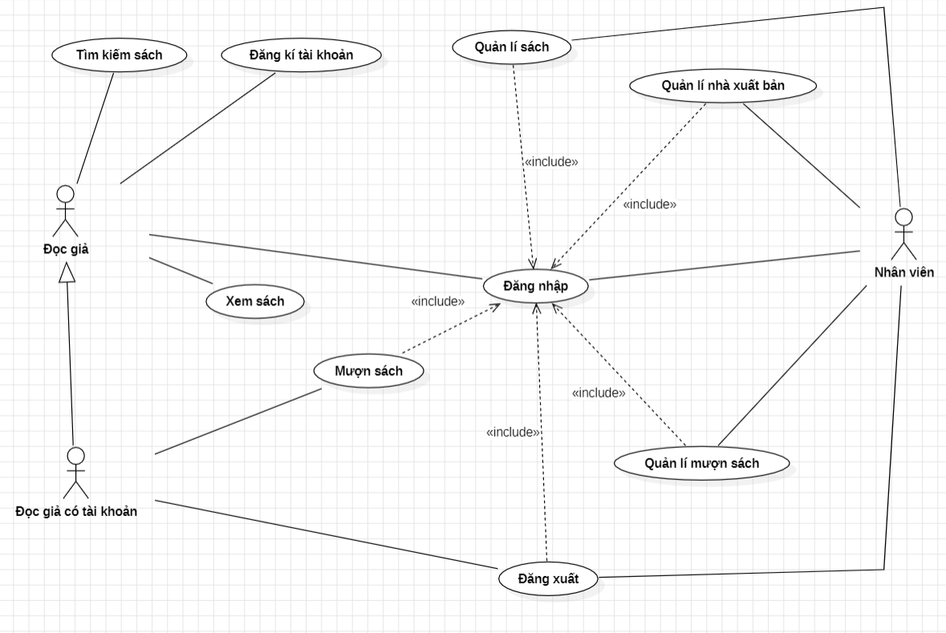

Hình 7: Sơ đồ usecase tổng quát

Sơ đồ use case tổng quát được mô tả cái nhìn tổng quan về toàn bộ hệ thống quản lý tiệm bánh với những nhóm người dùng của hệ thống như: khách hàng vãng lai, khách hàng thành viên và quản trị viên. Bên cạnh đó còn thể hiện các chức năng cơ bản của từng nhóm người dùng.

|  |  |  |
| --- | --- | --- |
| STT | Tên usecase | Diễn giải |
| 1 | Đăng kí tài khoản | Cho phép đọc giả chưa có tài khoản đăng ký vào hệ thống. |
| 2 | Đăng nhập | Đăng nhập vào hệ thống mượn sách. |
| 3 | Xem sách | Xem thông tin sách |
| 4 | Lọc bánh theo danh mục | Hiển thị cho người dùng theo danh mục được chọn |
| 5 | Tìm kiếm sách | Cho phép đọc giả tìm kiếm sách |
| 6 | Mượn sách | Cho phép đọc giả đăng kí mượn sách |
| 7 | Quản lí sách | Cho phép nhân viên thực hiện các thao tác quản lí sách (thêm, sửa, xoá) |
| 8 | Quản lí nhà xuất bản | Cho phép nhân viên thực hiện các thao tác quản lí thông tin nhà xuất bản |
| 9 | Quản lí mượn sách | Cho phép nhân viên thực hiện thao tác quản lí việc mượn sách |

### 1.2 Sơ đồ usecase đọc giả chưa có tài khoản

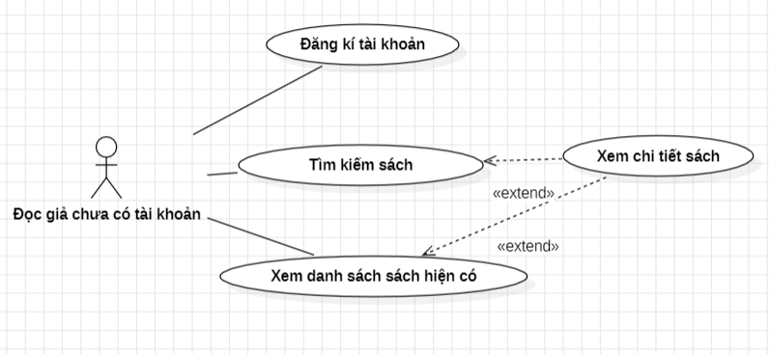

Hình 8: Sơ đồ usecase đọc giả chưa có tài khoản

Đọc giả chưa có tài khoản là những người vãng lai ghé thăm hệ thống, actor này sẽ có những chức năng được thể hiện cụ thể như sau:

+ Đăng kí: cho phép đọc giả chưa có tài khoản đăng kí tài khoản để có thể đăng nhập và mượn sách

+ Xem danh sách sách hiện có: cho phép đọc giả xem được danh sách sách hiện có thể cho mượn

+ Tìm kiếm sách: cho phép đọc giả tìm kiếm sách hiện có thể được mượn

+ Xem chi tiết sách: cho phép đọc giả xem các thông tin chi tiết của sách

### 1.3 Sơ đồ usecase đọc giả có tài khoản

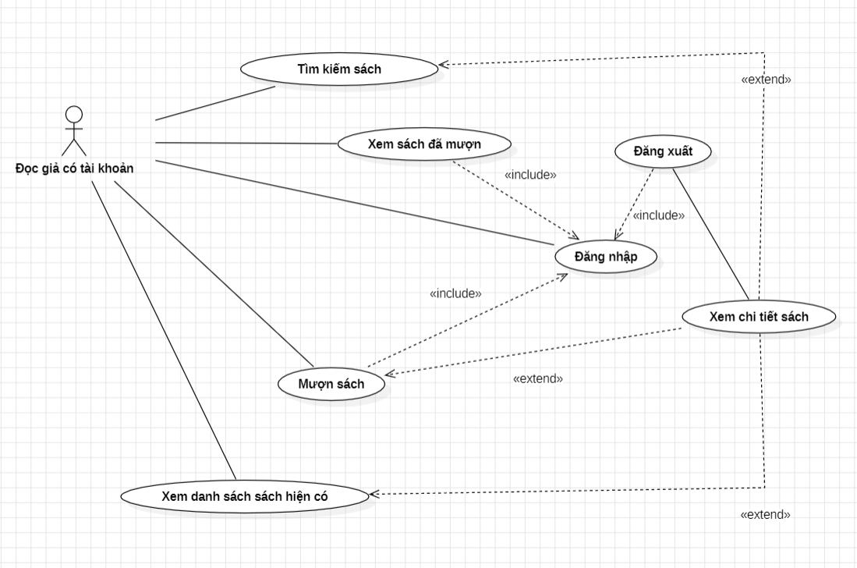

Hình 9: Sơ đồ usecase đọc giả có tài khoản

Đọc giả cần phải đăng nhập vào hệ thống để thực hiện được các chức năng của mình như được thể hiện trong như sau:

+ Đăng nhập: cho phép đọc giả có thể đăng nhập để trở thành thành viên hệ thống.

+ Đăng xuất: cho phép đọc giả đăng xuất khi không cần thiết.

+ Xem danh sách sách hiện có: cho phép đọc giả xem được danh sách sách hiện có thể cho mượn

+ Tìm kiếm sách: cho phép đọc giả tìm kiếm sách hiện có thể được mượn

+ Xem chi tiết sách: cho phép đọc giả xem các thông tin chi tiết của sách

+ Mượn sách: cho phép đọc giả đăng kí mượn sách

+ Xem sách đã mượn: cho phép đọc giả xem thông tin sách đã mượn, ngày trả sách

### 1.4 Sơ đồ usecase nhân viên

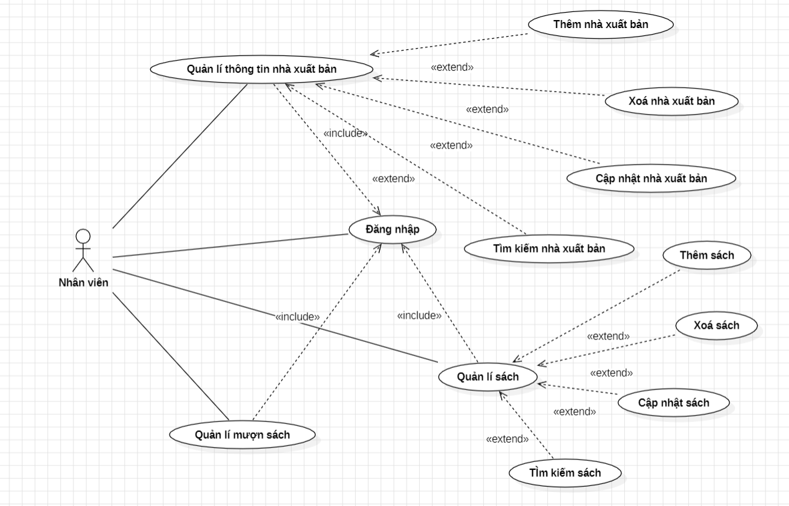

Hình 10: Sơ đồ usecase nhân viên

Nhân viên cần đăng nhập vào hệ thống để xác nhận quyền quản trị của mình. Sau khi đăng nhập thành công, quản trị viên có thể thực hiện một số công việc của mình như được thể hiện trong Hình 4:

+ Quản lí thông tin nhà xuất bản: cho phép nhân viên tìm kiếm, thêm, sửa, xoá thông tin liên quan đến nhà xuất bản

+ Quản lí sách: cho phép nhân viên tìm kiếm, thêm, sửa, xoá các thông tin liên quan đến sách

+ Quản lí mượn sách: cho phép nhân viên thực hiện các thao tác liên quan đến quản lí việc mượn và trả sách của đọc giả

## 2. Thiết kế cơ sở dữ liệu

### Mô hình cơ sở dữ liệu CDM

##### 2.1.1 Mô hình CDM

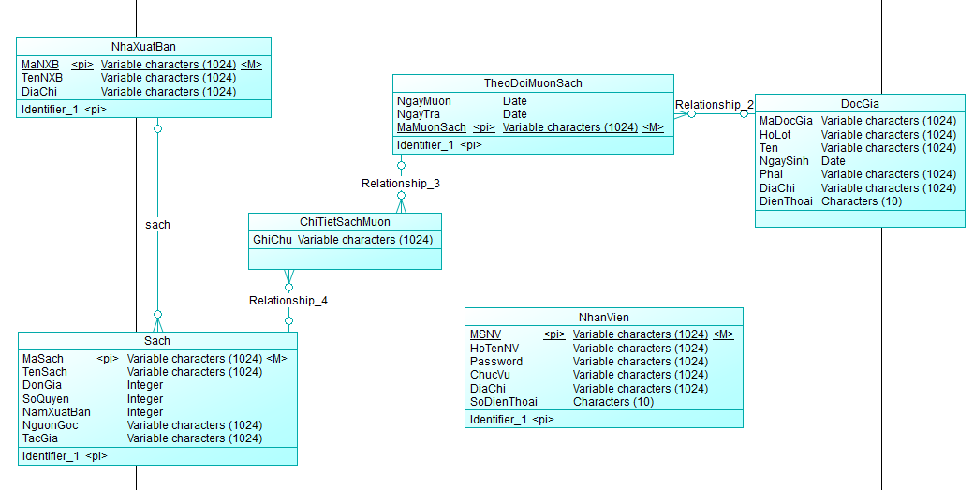

Hình 11: Mô hình cơ sở dữ liệu CDM

##### 2.1.2 Mô tả các lớp

Bảng 1. Mô tả các lớp

|  |  |  |
| --- | --- | --- |
| STT | Tên bảng | Diễn giải |
| 1 | NhaXuatBan | Danh sách nhà xuất bản |
| 2 | Sach | Danh sách sách |
| 3 | TheoDoiMuonSach | Danh sách các lần mượn sách |
| 4 | ChiTietSachMuon | Chi tiết các sách mượn trong lần mượn sách |
| 5 | DocGia | Danh sách đọc giả |
| 6 | NhanVien | Danh sách nhân viên |

##### 2.1.3 Mô tả lớp NhaXuatBan

Bảng 2. Mô tả lớp NhaXuatBan

|  |  |  |  |
| --- | --- | --- | --- |
| Thuộc tính | Kiểu | Khóa chính | Mô tả |
| MaNXB | objectId | x | Id nhà xuất bản |
| TenNXB | String |  | Tên nhà xuất bản |
| DiaChi | String |  | Địa chỉ nhà xuất bản |

##### 2.1.4 Mô tả lớp Sach

Bảng 3. Mô tả lớp Sach

|  |  |  |  |
| --- | --- | --- | --- |
| Thuộc tính | Kiểu | Khóa chính | Mô tả |
| MaSach | objectId | x | Id sách |
| TenSach | String |  | Tên sách |
| DonGia | int |  | Đơn giá sách |
| SoQuyen | int |  | Số quyển sách có thể mượn |
| NamXuatBan | int |  | Năm xuất bản |
| NguonGoc | string |  | Nguồn gốc sách |
| TacGia | string |  | Tác giả sách |

##### 2.1.5 Mô tả lớp DocGia

Bảng 4. Mô tả lớp DocGia

|  |  |  |  |
| --- | --- | --- | --- |
| Thuộc tính | Kiểu | Khóa chính | Mô tả |
| MaDocGia | objectId | x | Id đọc giả |
| HoLot | string |  | Họ và tên lót đọc giả |
| Ten | string |  | Tên đọc giả |
| NgaySinh | string |  | Ngày sinh của đọc giả |
| Phai | string |  | Giới tính của đọc giả |
| DiaChi | string |  | Địa chỉ đọc giả |
| DienThoai | string |  | Số điện thoại của đọc giả |
| Password | string |  | Mật khẩu đăng nhập |

##### 2.1.6 Mô tả lớp NhanVien

Bảng 5. Mô tả lớp NhanVien

|  |  |  |  |
| --- | --- | --- | --- |
| Thuộc tính | Kiểu | Khóa chính | Mô tả |
| MSNV | objectId | x | Id nhân viên |
| HoTenNV | String |  | Họ tên nhân viên |
| Password | String |  | Mật khẩu đăng nhập |
| ChucVu | integer |  | Chức vụ của nhân viên |
| DiaChi | String |  | Địa chỉ nhân viên |
| SoDienThoai | integer |  | Số điện thoại của nhân viên |

##### 2.1.7 Mô tả lớp TheoDoiMuonSach

Bảng 6. Mô tả lớp TheoDoiMuonSach

|  |  |  |  |
| --- | --- | --- | --- |
| Thuộc tính | Kiểu | Khóa chính | Mô tả |
| MaMuonSach | objectId | x | Id đơn mượn sách |
| NgayMuon | Date |  | Ngày mượn |
| NgayTra | Date |  | Ngày trả |
| MaDocGia | objectId |  | Mã đọc giả |

##### 2.1.7 Mô tả lớp ChiTietSachMuon

|  |  |  |  |
| --- | --- | --- | --- |
| Thuộc tính | Kiểu | Khóa chính | Mô tả |
| MaMuonSach | objectId |  | Id đơn mượn sách |
| MaSach | objectId |  | Mã sách mượn |
| GhiChu | string |  | Ghi chú của đọc giả |

### 2.2 Thiết kế cơ sở dữ liệu

#### 2.2.1 Collection DocGia

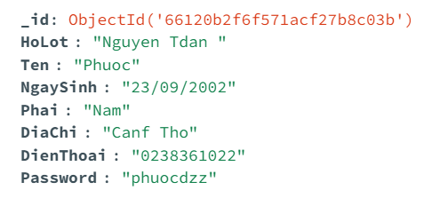

Hình 12: Collection DocGia

#### 2.2.2 Collection NhanVien

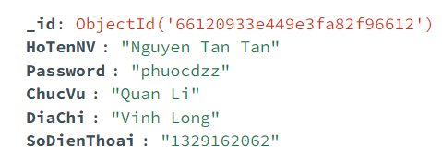

Hình 13: Collection NhanVien

#### 2.2.3 Collection NhaXuatBan

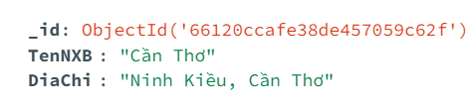

Hình 14: Collection NhaXuatBan

#### 2.2.4 Collection Sach

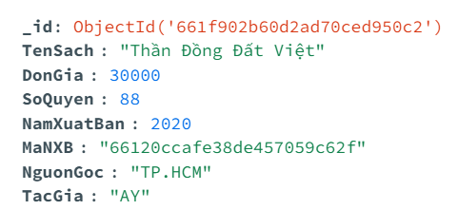

Hình 15: Collection Sach

# CHƯƠNG 4. KIỂM THỬ VÀ ĐÁNH GIÁ

### I. Giao diện cho đọc giả

#### 1. Giao diện trang sách

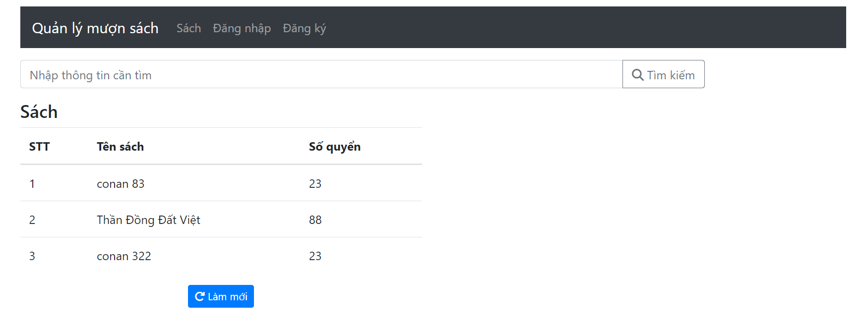

Hình 16: Giao diện trang sách

#### 2. Giao diện chi tiết sách

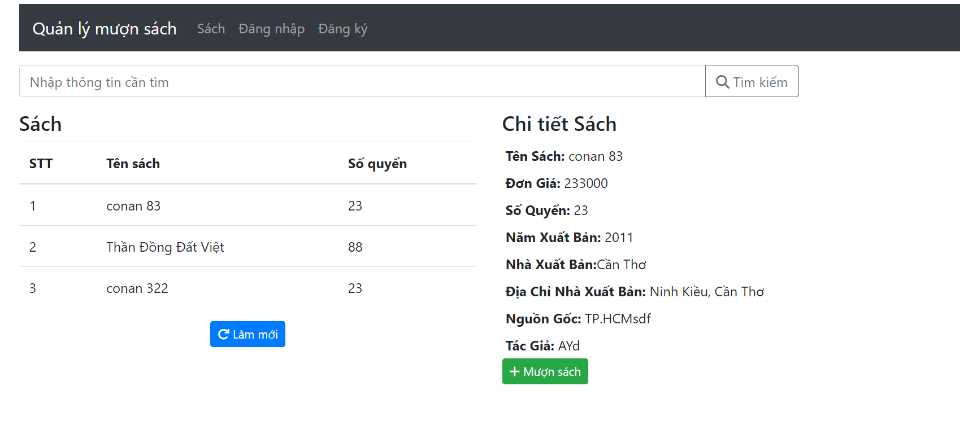

Hình 17: Giao diện chi tiết sách

#### 2. Giao diện tìm kiếm

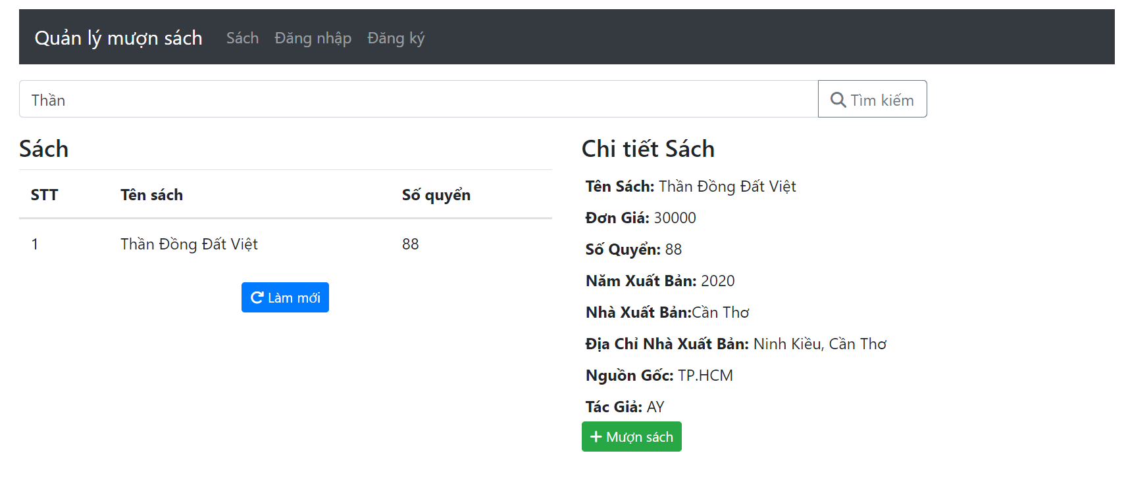

Hình 18: Giao diện tìm kiếm

#### 2. Giao diện trang đăng kí

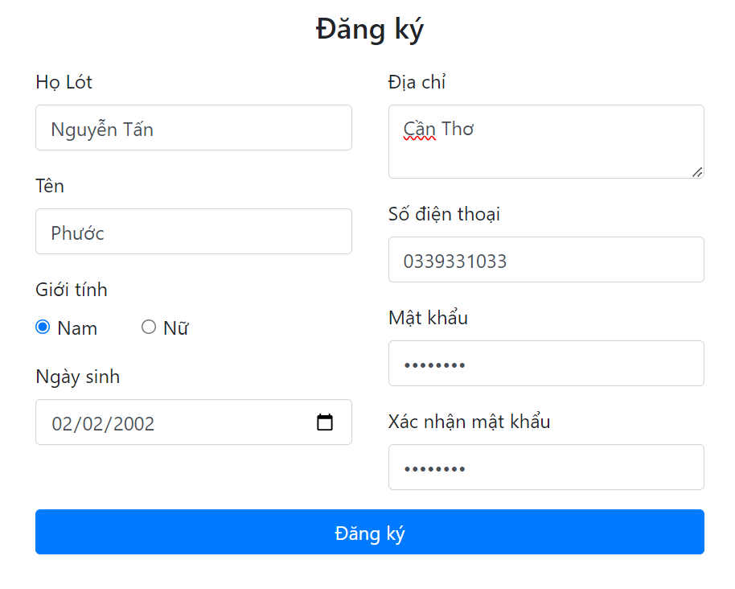

Hình 19: Giao diện trang đăng kí

#### 3. Giao diện trang đăng nhập

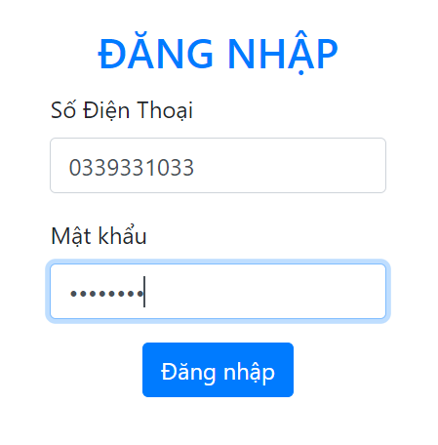

Hình 20: Giao diện trang đăng nhập

#### 4. Giao diện trang thông tin đọc giả



Hình 21: Giao diện trang thông tin đọc giả

### *II. Giao diện trang quản lí cho nhân viên*

#### 1. Giao diện trang đăng nhập

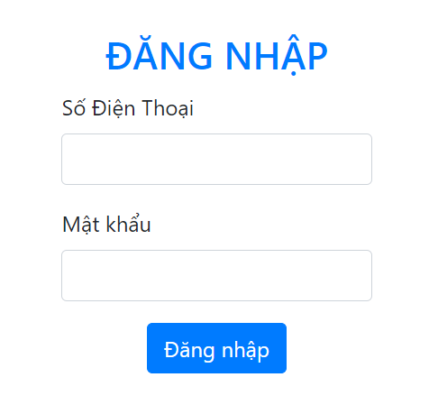

Hình 22: Giao diện trang đăng nhập

#### 2. Giao diện trang quản lí sách

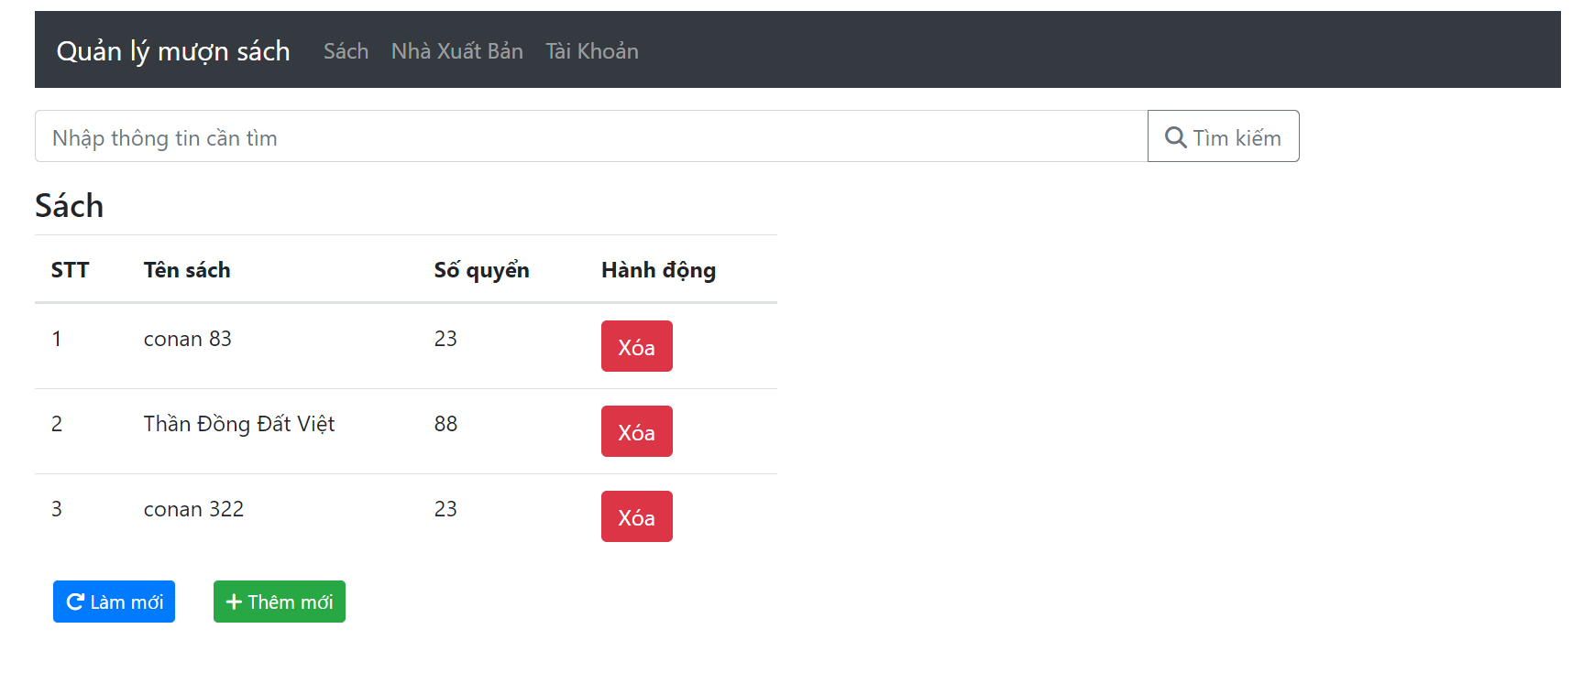

Hình 23: Giao diện trang quản lí sách

#### 3. Giao diện tìm kiếm sách

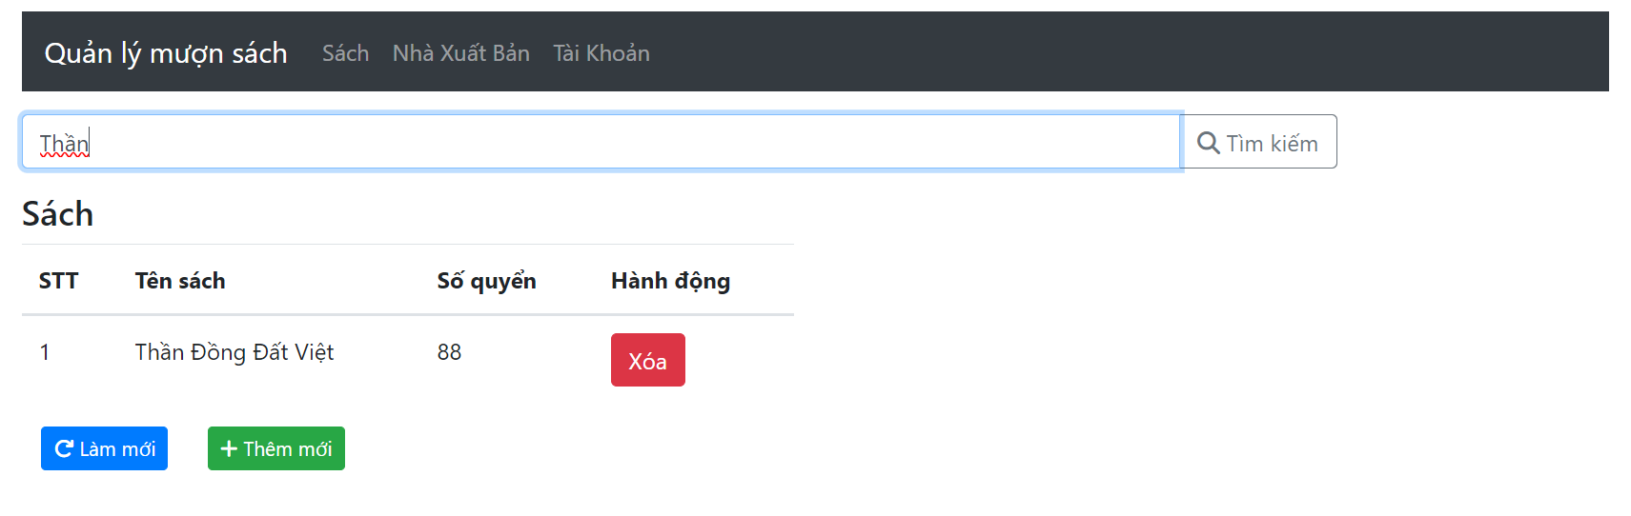

Hình 24: Giao diện tìm kiếm sách

#### 4. Giao diện chi tiết sách

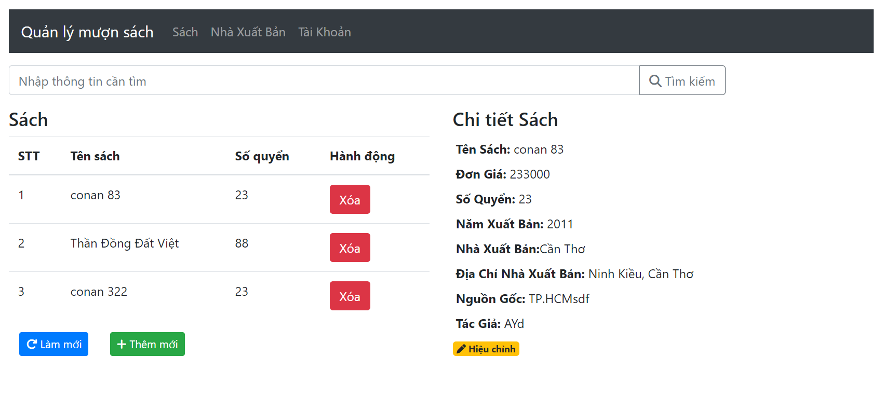

Hình 25: Giao diện chi tiết sách

#### 5. Giao diện hiệu chỉnh sách

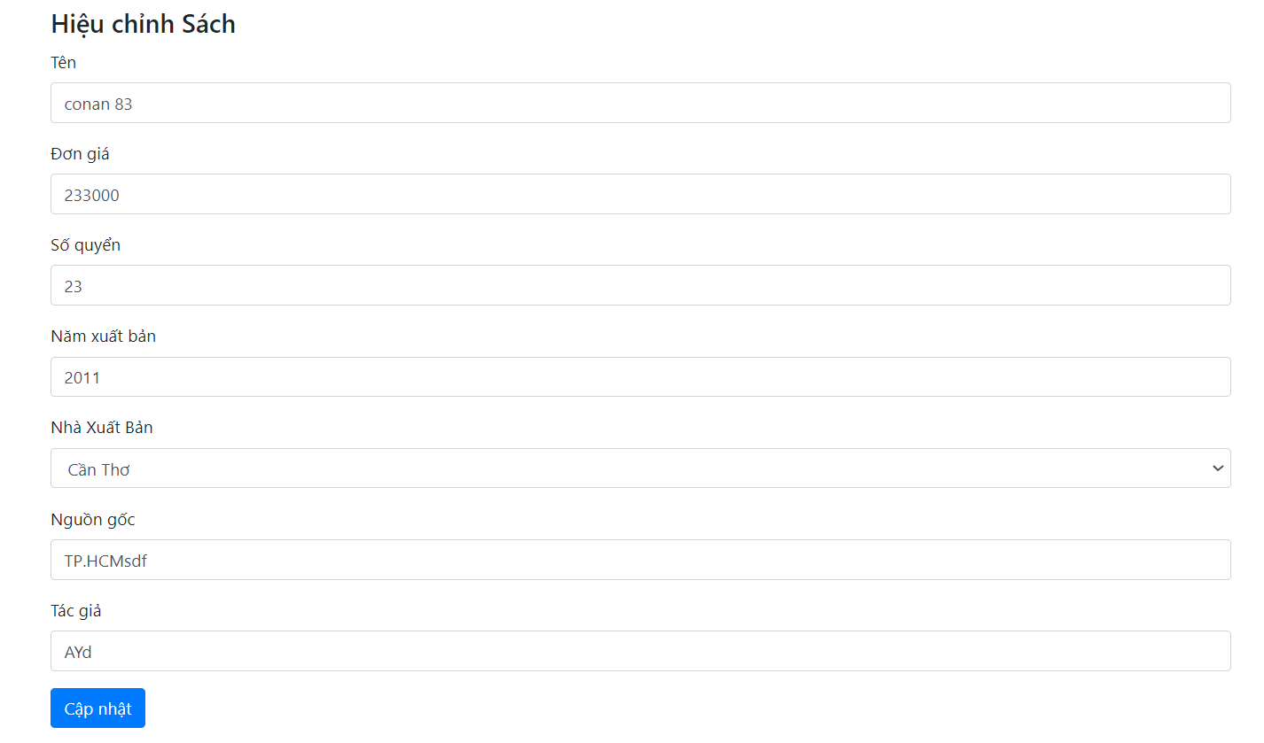

Hình 26: Giao diện hiệu chỉnh sách

#### 6. Giao diện xoá sách

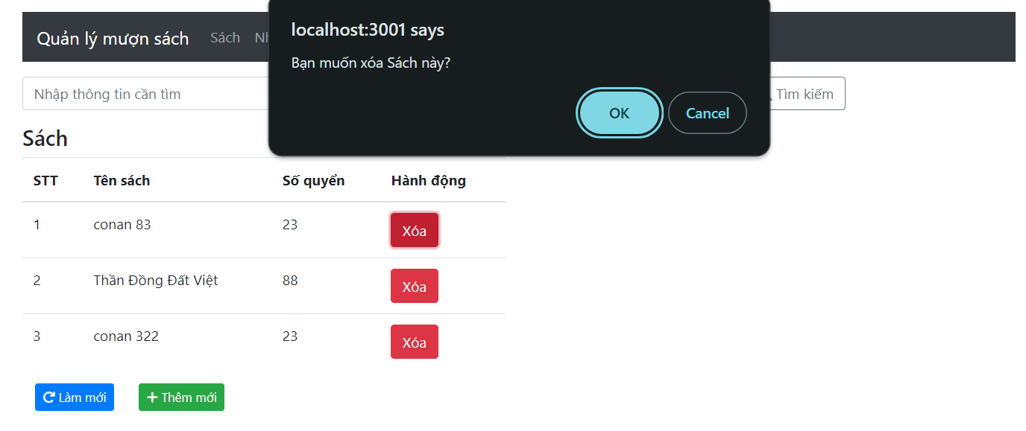

Hình 27: Giao diện xoá sách

#### 7. Giao diện thêm sách

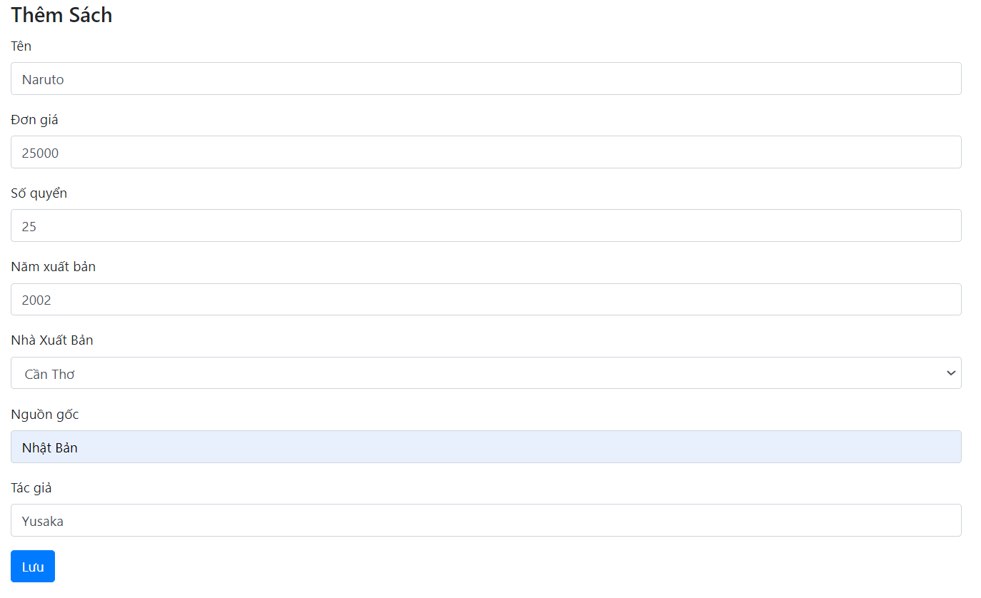

Hình 28: Giao diện thêm sách

#### 8. Giao diện trang nhà xuất bản

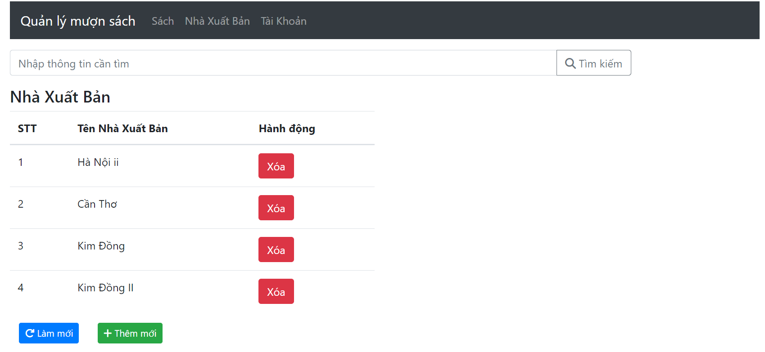

Hình 29: Giao diện trang nhà xuất bản

#### 9. Giao diện xoá nhà xuất bản

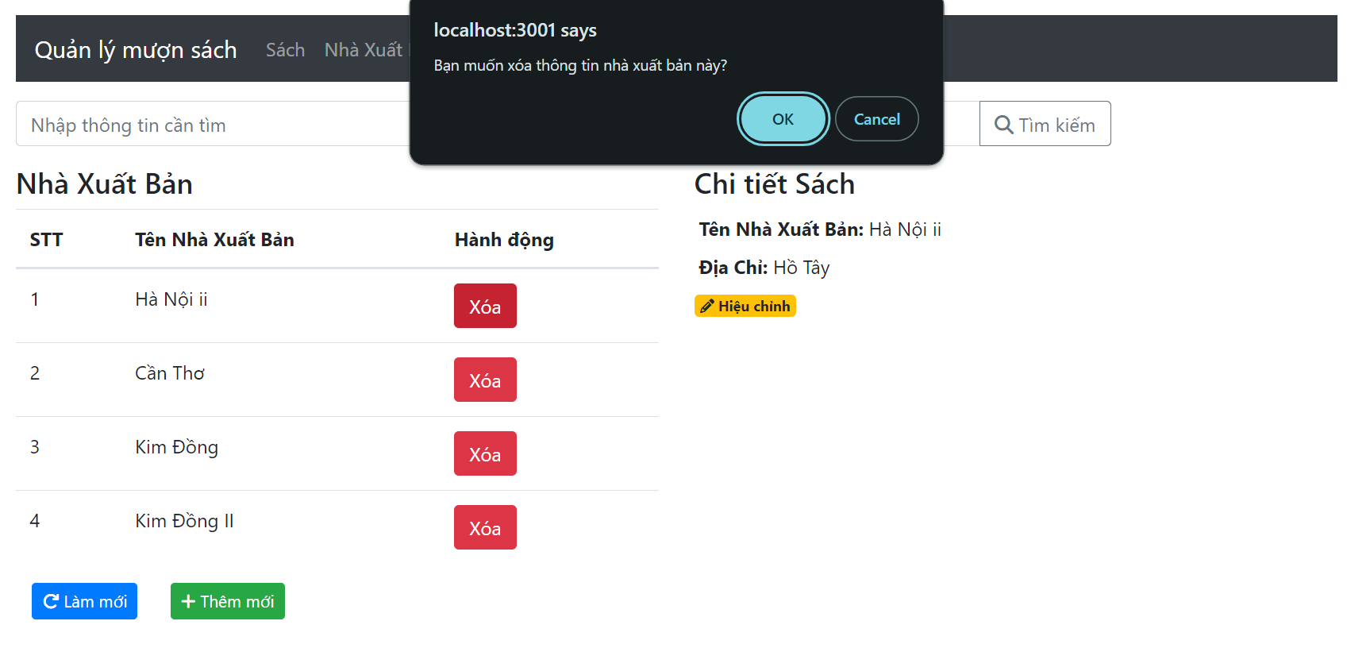

Hình 30: Giao diện xoá nhà xuất bản

#### 10. Giao diện trang chỉnh sửa nhà xuất bản

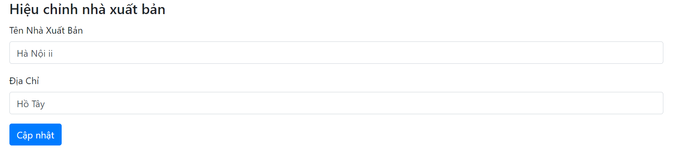

Hình 31: Giao diện chỉnh sửa nhà xuất bản

#### 11. Giao diện trang thêm thông tin nhà xuất bản

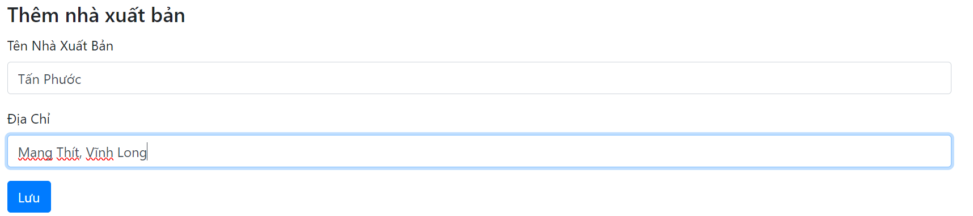

Hình 32: Giao diện trang thêm nhà xuất bản

#### 12. Giao diện trang Thông tin nhân viên



Hình 33: Giao diện trang thông tin nhân viên

# CHƯƠNG V: KẾT LUẬN VÀ HƯỚNG PHÁT TRIỂN

## Kết quả đạt được

* **Về mặt thực tiễn:** đồ án đã giải quyết được một số vấn đề bài toán ban đầu đặt ra, có thể áp dụng cho đọc giả xem thông tin sách nhanh chóng
* **Về mặt nội dung:** đề tài “website quản lí mượn sách” em đã thiết kế dựa trên những chức năng cơ bản nhất: sử dụng mongodb kết nối cơ sở dữ liệu và thư viện Bootstrap để tạo giao diện đẹp hơn.
* **Về chức năng:** cũng chưa hoàn thiện nhiều, nhưng em dã cố gắng làm một số giao diện và chức năng sao:
  + - * + **Giao diện trang quản lí:**

Trang tài khoản quản lí

Trang đăng nhập admin

Trang quản lý nhà xuất bản (thêm, sửa, xoá)

Trang quản lý sách (thêm, sửa, xoá)

Giao diện tìm kiếm sách

* + - * + **Giao diện trang cho đọc giả:**

Trang đăng ký tài khoản

Trang đăng nhập

Trang sách

Chi tiết sách

Giao diện tìm kiếm sách

Trang thông tin đọc giả

## Hạn chế

Do thời gian thực hiện đề tài còn hạn chế, khả năng về kiến thức còn hạn chế việc thiết kế website trên hệ thống không thể tránh được thiếu sót và những nhược điểm nhất định:

- Chức năng website chưa đầy đủ.

- Giao diện vẫn chưa tối ưu hóa sử dụng với người dùng.

- Chưa làm được chức năng mượn sách.

- Chức năng quên mật khẩu.

## 3. Hướng phát triển

Để website có thể tiếp cận một cách dễ dàng với người dùng, hoạt động hiệu quả hơn, cần có sự kết hợp giữa giao diện chuyên nghiệp, gần gủi dễ dàng sử dụng, các chức năng cần được nghiên cứu và phát triển.

- Tìm hiểu và phát triển các chức năng đã và chưa làm được.

- Chức năng quên mật khẩu.

- Chức năng thống kê.

- Chức năng mượn sách

# TÀI LIỆU KHAM KHẢO

1. Trang web3school: [w3school.com/](https://www.bing.com/ck/a?!&&p=7b0629ee5671d31eJmltdHM9MTY5OTc0NzIwMCZpZ3VpZD0xYzRlZWM1Zi0xZDRlLTZmMmMtMTc2ZS1mZmU4MWMzZDZlMDkmaW5zaWQ9NTE5Nw&ptn=3&ver=2&hsh=3&fclid=1c4eec5f-1d4e-6f2c-176e-ffe81c3d6e09&psq=w3schools&u=a1aHR0cHM6Ly93d3cudzNzY2hvb2xzLmNvbS8&ntb=1)
2. Trang stackoverflow: [stackoverflow.com/](https://www.bing.com/ck/a?!&&p=af8741faa34f7a2aJmltdHM9MTY5OTc0NzIwMCZpZ3VpZD0xYzRlZWM1Zi0xZDRlLTZmMmMtMTc2ZS1mZmU4MWMzZDZlMDkmaW5zaWQ9NTIwNQ&ptn=3&ver=2&hsh=3&fclid=1c4eec5f-1d4e-6f2c-176e-ffe81c3d6e09&psq=stack+overflow&u=a1aHR0cHM6Ly9zdGFja292ZXJmbG93LmNvbS8&ntb=1)
3. Trang vue.js: [vuejs.org](https://www.bing.com/ck/a?!&&p=7c0f3dc1c2bd61cfJmltdHM9MTY5OTc0NzIwMCZpZ3VpZD0xYzRlZWM1Zi0xZDRlLTZmMmMtMTc2ZS1mZmU4MWMzZDZlMDkmaW5zaWQ9NTE5Mg&ptn=3&ver=2&hsh=3&fclid=1c4eec5f-1d4e-6f2c-176e-ffe81c3d6e09&psq=vue.js&u=a1aHR0cHM6Ly92dWVqcy5vcmcv&ntb=1)
4. Trang node.js: [nodejs.org](https://www.bing.com/ck/a?!&&p=71d6e72278410d1aJmltdHM9MTY5OTc0NzIwMCZpZ3VpZD0xYzRlZWM1Zi0xZDRlLTZmMmMtMTc2ZS1mZmU4MWMzZDZlMDkmaW5zaWQ9NTIwNQ&ptn=3&ver=2&hsh=3&fclid=1c4eec5f-1d4e-6f2c-176e-ffe81c3d6e09&psq=nodejs&u=a1aHR0cHM6Ly9ub2RlanMub3JnLw&ntb=1)

Link Github: <https://github.com/phuocleaf/B2014601-NguyenTanPhuoc-QuanLiMuonSach>